安丘市农业农村局
2020年政府信息公开工作年度报告

根据《中华人民共和国政府信息公开条例》《潍坊市人民政府办公室关于做好2020年政府信息公开工作年度报告编制发布和报送工作的通知》要求，结合我局实际，编制并向社会公布安丘市农业农村局2020年政府信息公开工作年度报告。本年报包括以下内容：（一）总体情况；（二）主动公开政府信息情况；（三）政府信息依申请公开办理情况；（四）因政府信息公开申请行政复议、提起行政诉讼情况；（五）政府信息公开工作存在的主要问题及改进措施；（六）其他需要报告的事项。本年度报告中所列数据的统计期限自2020年1月1日起，至2020年12月31日止。本报告电子版可在安丘市人民政府门户网站信息公开专栏（http：／／xxgk．anqiu．gov．cn／）下载查看。如对本报告有任何疑问，请致电或致信与安丘市农业农村局办公室联系，地址：山东省安丘市新安路与外食街交叉路口西北角 农产品质量安全综合监管中心5楼，电话：0536-4221620 ，电子邮箱：aqnyj@wf.shandong.cn。
一、总体情况
2020年，安丘市认真贯彻落实党中央、国务院和省、市关于政府信息公开工作的部署要求，坚持以“公开为常态、不公开为例外”原则，进一步调整优化公开目录，深入拓展公开渠道，持续丰富公开形式，及时回应社会关切，扎实推进决策、执行、管理、服务、结果“五公开”，公开制度化、标准化、信息化水平显著提升不断提升政府信息公开工作力度和实效，政府信息公开水平实现新的突破。
- 主动公开。2020年，按照《中华人民共和国政府信息公开条例》和省、市政府信息公开文件精神，结合我局实际，不断完善制度建设、保障机制，加强源头管理，深化政府信息公开内容，规范政府信息公开申请处理流程。公开渠道与数量。我局进行政府信息公开的渠道为网站发布。2020年主动公开各类政府信息183条，公开内容主要包括机关职能、机构设置、办公地址、办公时间、联系方式、负责人姓名；财政预算、决算信息；法律、法规、规章和国家有关规定应当主动公开的其他政府信息。
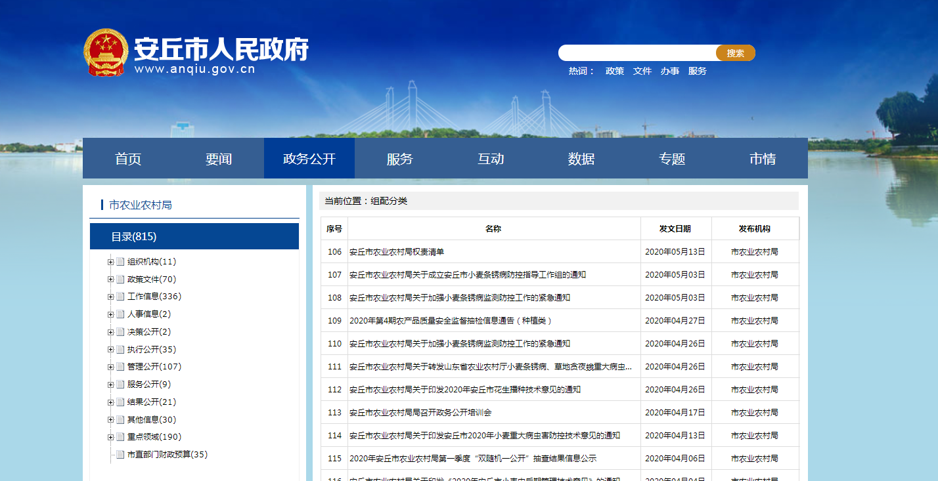
（二）依申请公开情况
1、依申请公开的情况。2020年，我局接收到4条群众提出的公开申请。
2、依申请公开的方式。依申请公开的方式主要有：当面申请、传真申请、电子邮件申请、网上申请、信函申请等五种形式。
3.因政府信息公开申请行政复议、提起行政诉讼情况 。 2020年，我局未发生因政府信息公开申请的行政复议、申诉、诉讼案件。
（三）政府信息管理。一是完善信息公开管理流程。建立政府信息公开工作全流程管理机制，最大限度保证公开内容经得起审查。二是严格做好公开信息保密审查。认真落实《中华人民共和国保守国家秘密法》《中华人民共和国政府信息公开条例》等规定，按照“先审查、后公开”的原则，严格做好政府信息公开保密审查，确保公开信息不涉密、涉密信息不公开。
（四）平台建设。充分发挥我局政府网站政务公开第一平台作用，积极协调各部门信息资源公开，加强栏目建设，明确了公开目录、公开主体、公开时限、公开方式等事项。同时丰富公开信息内容，提高信息质量，积极拓展新媒体阵地，开通微信公众号、新浪微博。

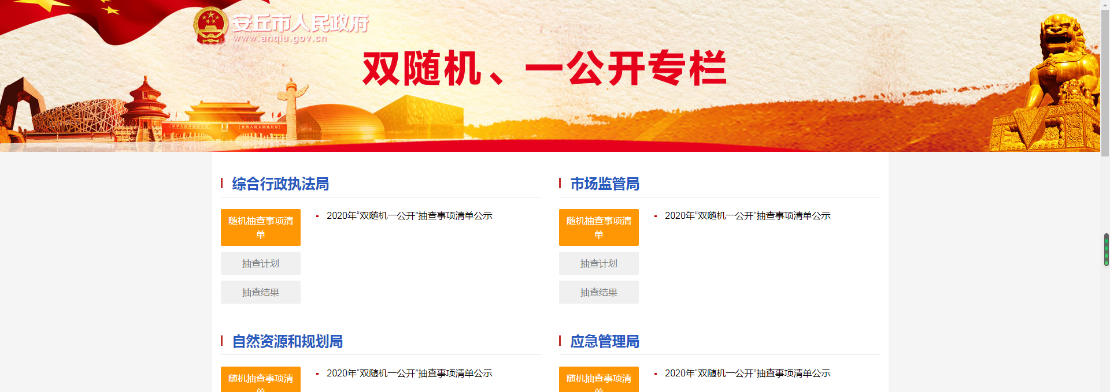
（五）机构建设及人员配置情况
按照机构改革要求，及时调整中心政务公开领导小组，重新确定工作人员，全面负责做好中心政府信息公开管理工作，办公室为信息公开工作机构，并安排专人具体负责，同时，局内各科室、单位也将信息公开工作作为日常工作的规定动作，适合公开发布的信息及时主动报送办公室，确保信息准确性和时效性。
（六）监督保障
成立政府信息公开工作领导小组，领导小组下设办公室，指定专人负责，具体完成政务公开工作的组织协调、督促检查、考核评价等工作，对未按照要求开展政府信息公开工作的科室，予以督促整改或通报批评。切实保障经费投入，将政务公开纳入年度经费预算范围，实行实报实销。
(七）工作考核、社会评议和责任追究结果情况。
1、建立考核制度。根据市政府政务公开办公室政务公开日常记账考核制度，制定政务公开考核制度，主动接受市政府政务公开办公室对我单位政务公开工作的监督，发现问题及时整改。同时，政务公开办公室负责对各科室工作进行考核监督，对工作不到位的地方，及时反馈改进，确保政务信息及时准确发布。
2、主动听取社会公众意见。对于需要向社会进行意见征集的，通过网站、政务微信、微博公示、向相关单位发送征求意见函和召开座谈会等多种途径，主动听取社会公众意见建议。
3、责任追究结果情况。2020年度我单位未出现因信息公开不到位需要进行责任结果追究结果的情况。3.责任追究结果情况。2019年我局未出现因信息公开不到位需要进行责任追究的情况。
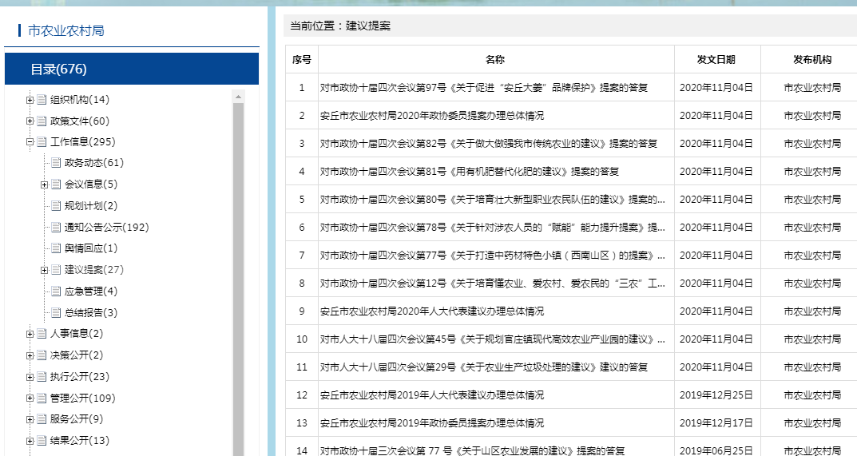
二、主动公开政府信息情况

第二十条第（一）项
信息内容 |  | 本年新制作数量 | 本年新  公开数量 | 对外公开  总数量
规章 |  | 0 | 0 | 0
规范性文件 |  | 0 | 0 | 0
第二十条第（五）项
信息内容 |  | 上一年项目数量 | 本年增/减 | 处理决定数量
行政许可 |  | 0 | 0 | 0
其他对外管理服务事项 |  | 0 | 0 | 0
第二十条第（六）项
信息内容 |  | 上一年项目数量 | 本年增/减 | 处理决定数量
行政处罚 |  | 0 | 0 | 0
行政强制 |  | 0 | 0 | 0
第二十条第（八）项
信息内容 |  | 上一年项目数量 | 本年增/减
行政事业性收费 |  | 0 | 0
第二十条第（九）项
信息内容 | 采购项目数量 |  | 采购总金额
政府集中采购 | 0 |  | 0

三、收到和处理政府信息公开申请情况
（本列数据的勾稽关系为：第一项加第二项之和，等于第三项加第四项之和） |  |  | 申请人情况
 |  |  | 自然人 | 法人或其他组织 |  |  |  |  | 总计
 |  |  | 自然人 | 商业企业 | 科研机构 | 社会公益组织 | 法律服务机构 | 其他 | 总计
一、本年新收政府信息公开申请数量 |  |  | 4 | 0 | 0 | 0 | 0 | 0 | 4
二、上年结转政府信息公开申请数量 |  |  | 0 | 0 | 0 | 0 | 0 | 0 | 0
三、本年度办理结果 | （一）予以公开 |  | 4 | 0 | 0 | 0 | 0 | 0 | 4
三、本年度办理结果 | （二）部分公开（区分处理的，只计这一情形，不计其他情形） |  | 0 | 0 | 0 | 0 | 0 | 0 | 0
三、本年度办理结果 | （三）不予公开 | 1.属于国家秘密 | 0 | 0 | 0 | 0 | 0 | 0 | 0
三、本年度办理结果 | （三）不予公开 | 2.其他法律行政法规禁止公开 | 0 | 0 | 0 | 0 | 0 | 0 | 0
三、本年度办理结果 | （三）不予公开 | 3.危及“三安全一稳定” | 0 | 0 | 0 | 0 | 0 | 0 | 0
三、本年度办理结果 | （三）不予公开 | 4.保护第三方合法权益 | 0 | 0 | 0 | 0 | 0 | 0 | 0
三、本年度办理结果 | （三）不予公开 | 5.属于三类内部事务信息 | 0 | 0 | 0 | 0 | 0 | 0 | 0
三、本年度办理结果 | （三）不予公开 | 6.属于四类过程性信息 | 0 | 0 | 0 | 0 | 0 | 0 | 0
三、本年度办理结果 | （三）不予公开 | 7.属于行政执法案卷 | 0 | 0 | 0 | 0 | 0 | 0 | 0
三、本年度办理结果 | （三）不予公开 | 8.属于行政查询事项 | 0 | 0 | 0 | 0 | 0 | 0 | 0
三、本年度办理结果 | （四）无法提供 | 1.本机关不掌握相关政府信息 | 0 | 0 | 0 | 0 | 0 | 0 | 0
三、本年度办理结果 | （四）无法提供 | 2.没有现成信息需要另行制作 | 0 | 0 | 0 | 0 | 0 | 0 | 0
三、本年度办理结果 | （四）无法提供 | 3.补正后申请内容仍不明确 | 0 | 0 | 0 | 0 | 0 | 0 | 0
三、本年度办理结果 | （五）不予处理 | 1.信访举报投诉类申请 | 0 | 0 | 0 | 0 | 0 | 0 | 0
三、本年度办理结果 | （五）不予处理 | 2.重复申请 | 0 | 0 | 0 | 0 | 0 | 0 | 0
三、本年度办理结果 | （五）不予处理 | 3.要求提供公开出版物 | 0 | 0 | 0 | 0 | 0 | 0 | 0
三、本年度办理结果 | （五）不予处理 | 4.无正当理由大量反复申请 | 0 | 0 | 0 | 0 | 0 | 0 | 0
三、本年度办理结果 | （五）不予处理 | 5.要求行政机关确认或重新出具已获取信息 | 0 | 0 | 0 | 0 | 0 | 0 | 0
三、本年度办理结果 | （六）其他处理 |  | 0 | 0 | 0 | 0 | 0 | 0 | 0
三、本年度办理结果 | （七）总计 |  | 0 | 0 | 0 | 0 | 0 | 0 | 0
四、结转下年度继续办理 |  |  | 0 | 0 | 0 | 0 | 0 | 0 | 0

四、信息公开工作被申请行政复议、提起行政诉讼情况。

行政复议 |  |  |  |  | 行政诉讼
结果维持 | 结果纠正 | 其他结果 | 尚未审结 | 总  计 | 未经复议直接起诉 |  |  |  |  | 复议后起诉
 |  |  |  |  | 结果维持 | 结果纠正 | 其他结果 | 尚未审结 | 总  计 | 结果维持 | 结果纠正 | 其他结果 | 尚未审结 | 总  计
0 | 0 | 0 | 0 | 0 | 0 | 0 | 0 | 0 | 0 | 0 | 0 | 0 | 0 | 0

五、存在的主要问题及改进情况
（一）2019年整改情况
一是进一步加强政务公开工作培训，增强领导干部政务公开工作的公开意识，增强其主动性。二是明确科室职责，落实责任分工。将制定的《安丘市农业农村局2020年政务公开重点工作任务分工》下发到各科室，明确各科室承担的责任分工，做好互相配合工作，提高政务公开工作质量，确保信息及时准确公开。
（二）2020年存在的主要问题
一是政务公开的质量水平有待提高。对群众需求的政务信息研究还不够，在服务群众生活、方便群众办事方面尚有差距，政策解读的针对性、质量和效果还有待进一步加强。
二是部分政府信息不能及时公开。仍有少数工作人员依然存在着嫌麻烦、多一事不如少一事的思想，导致部分政务信息不能及时公开。
（三）具体解决办法和改进措施
一是进一步提升公开质量。2021年，我们坚持以习近平新时代中国特色社会主义思想为指导，认真贯彻落实国务院、省政府的部署要求，加大政务信息公开工作力度，不断完善政务公开工作制度，有效提升新时代政务信息公开工作的质量和实效。
二是加强培训学习。经过多次培训学习，大多数工作人员已经认识到信息公开的重要性和必要性，能自觉、主动公开各类政府信息。。
三是进一步推进队伍建设。持继强化政务信息公开工作队伍力量，切实加强政务公开业务培训，通过集中培训、轮训跟班学习、工作现场会等形式，不断提高全局政务信息公开工作人员的业务素质和能力水平，把信息公开工作做得更好。
六、其他需要报告的事项
人大代表建议和政协提案办理情况。我局本年度共收到市十八届人大四次会议代表建议2件，主动向社会公开人大代表建议办理结果信息2件。收到市政协十届四次会议政协委员提案7件，主动向社会公开委员提案政协委员提案办理结果信息7件。

安丘市农业农村局
2021年1月28日

